ВОПРОС:
Добрый день! Просим указать площади и этажность каждого объекта защиты

Ответ:
Здание блока цеха топливоподачи - 2166,4 м², 3-х этажное, высота здания 11,0 м
Здание ВПУ со складом химических реагентов блоков 225 МВт - 1738 м², 2-х этажное, высота здания 10,5 м
Здание главного щита управления - 2206,2 м², 4-х этажное, высота здания 14,3 м
Здание главного корпуса блоков 225МВт - 37941 м², многоэтажное: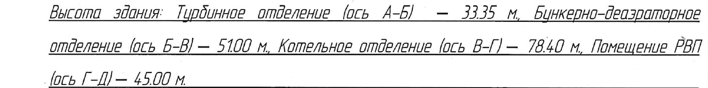
Здание пуско-отопительной котельной - 2199 м², 3-х этажное, высота здания 16,2 м

